

Universidade Federal de Santa Maria
Colégio Técnico Industrial de Santa Maria
Curso Técnico em Informática para Internet Integrado ao Ensino Médio
Matheus Machado – 423

Relatório Aula 5
Fase 1: Criar um modelo ER para a base de dados sakila:
O modelo foi criado com o MySQL Workbench
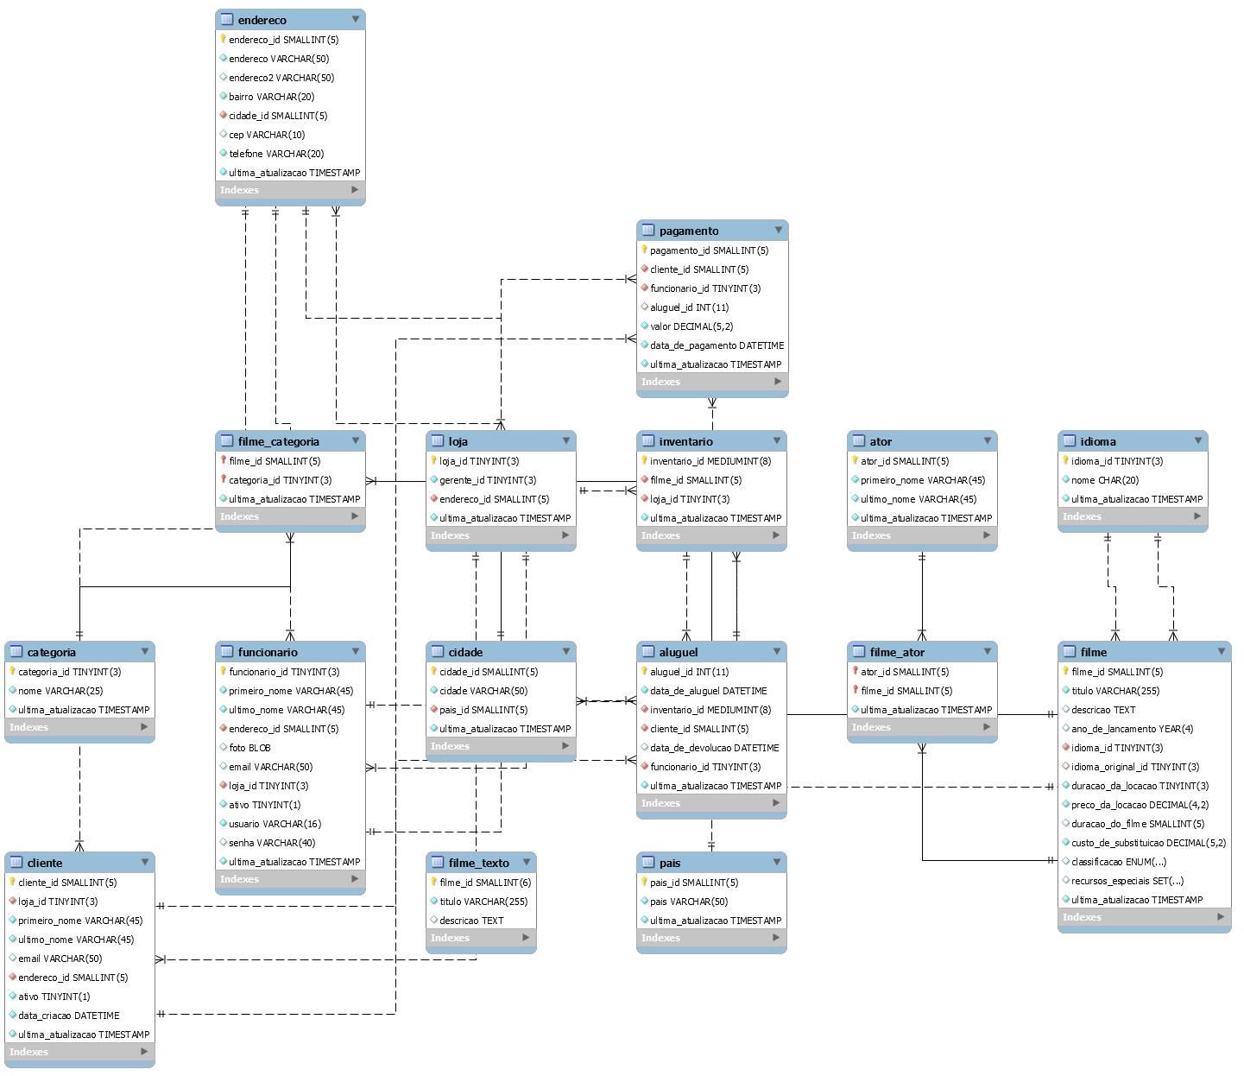
Fase 2: Encontrar todas os registros com valores nulos:
Para isso foi utilizado o comando:
SELECT id_da_tabela FROM nome_da_tabela WHERE campo IS NULL
ORDER BY id_da_tabela ASC
INTO OUTFILE '/var/lib/mysql-files/campo.txt'
FIELDS TERMINATED BY ',' OPTIONALLY ENCLOSED BY '"' LINES TERMINATED BY '\n';

Foram testados apenas os campos que admitem valores nulos na base de dados.
Segue em um arquivo separado toda a consulta realizada para encontrar os resultados.
Dentre todos as consultas, apenas os campos aluguel_id, data_de_devolucao, endereco_2, foto, e idioma_original possuem valores nulos. Segue também em arquivos separados os resultados das consultas.

